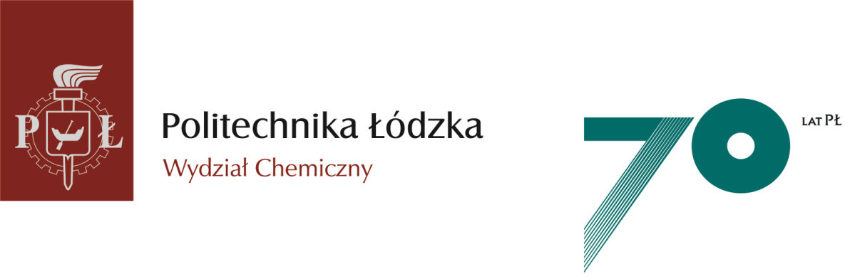

**WYDZIAŁ TECHNOLOGII MATERIAŁOWYCH**

**I WZORNICTWA TEKSTYLIÓW**

**POLITECHNIKA ŁÓDZKA**

**TYTUŁ PRACY DYPLOMOWEJ**

**Kierunek: ……………………**

**Specjalność: …………………….**

Praca magisterska/inżynierska/licencjacka

wykonana w Instytucie /Katedrze…………………

pod kierunkiem

dr hab. inż. Anny Iksińskiej

i opieką mgr inż. Anny Kowalskiej

ŁÓDŹ 2021

**Jan Kowalski**

234567